

排污许可证
（副本）

中华人民共和国生态环境部监制
宁东能源化工基地环境保护局印制
持证须知
一、本证根据《排污许可管理办法（试行）》及相关文件制定和发放。
二、应当在生产经营场所内方便公众监督的位置悬挂本证正本。禁止涂改、伪造本证。禁止以出租、出借、买卖或者其他非法方式转让本证。
三、本证应当包含持证单位所有纳入排污许可管理的废水和废气排放口，未载明但排放废水和废气的，属于违法行为。
四、应当严格按照本证规定的许可事项排放污染物，并严格遵守本证中的各项管理要求。配合县级以上生态环境主管部门的工作人员进行监督检查，如实反映情况并提供有关资料。
五、应当在本证有效期届满前三十个工作日内向原核发生态环境主管部门提出延续申请本证，未提出延续申请的，核发生态环境主管部门有权依法注销本证。
六、持证单位应当在基本信息、许可事项发生变更以及存在原址改扩建建设项目或者进行排污权交易后按照《排污许可管理办法（试行）》规定的时限及时申请变更本证。
七、在排污许可证有效期内，国家和地方污染物排放标准、总量控制要求或者地方人民政府依法制定的限期达标规划、重污染天气应急预案发生变化时，持证单位应及时申请变更排污许可证。
排污许可证目录
第一册 1
一、排污单位基本情况 2
二、大气污染物排放 3
（一）排放口 3
（二）有组织排放许可限值 3
（三）无组织排放许可条件 5
（四）特殊情况下许可限值 6
（五）排污单位大气排放总许可量 9
三、水污染物排放 10
（一）排放口 10
（二）排放许可限值 11
四、噪声排放信息 13
五、固体废物排放信息 14
六、环境管理要求 16
（一）自行监测 16
（二）环境管理台账记录 26
（三）执行（守法）报告 28
（四）信息公开 29
（五）其他控制及管理要求 29
七、其他许可内容 30
第二册 31
八、排污单位登记信息 32
（一）主要产品及产能 32
（二）主要原辅材料及燃料 44
（三）产排污节点、污染物及污染治理设施 45
（四）排污权使用和交易信息 52
九、补充登记信息 52
十、附图和附件 53

排污许可证
副本

第一册

证书编号：91641200MA75YMQT2P001V
单位名称：宁夏华业精细化学科技有限公司
注册地址：国际化工园区铁路专用线以北、四号路以东
行业类别：基础化学原料制造
生产经营场所地址：国际化工园区铁路专用线以北、四号路以东
统一社会信用代码：91641200MA75YMQT2P
法定代表人（主要负责人）：杨建利
技术负责人：贾增辉
固定电话：0951-8891999 移动电话：15383796850

有效期限：自2020年10月20日起至2023年10月19日止

发证机关：（公章）宁东能源化工基地环境保护局
发证日期：2020年10月13日

一、排污单位基本情况
表1 排污单位基本信息表
单位名称 | 宁夏华业精细化学科技有限公司 | 注册地址 |  | 国际化工园区铁路专用线以北、四号路以东
邮政编码 | 750409 | 生产经营场所地址 |  | 国际化工园区铁路专用线以北、四号路以东
行业类别 | 基础化学原料制造 | 投产日期
生产经营场所中心经度 | 106º 37′ 47.64″ | 生产经营场所中心纬度 |  | 38º 12′ 43.20″
组织机构代码 |  | 统一社会信用代码 |  | 91641200MA75YMQT2P
技术负责人 | 贾增辉 | 联系电话 |  | 15383796850
所在地是否属于大气重点控制区 | 是 | 所在地是否属于总磷控制区 |  | 否
所在地是否属于总氮控制区 | 否 | 所在地是否属于重金属污染特别排放限值实施区域 |  | 否
是否位于工业园区 | 是 | 所属工业园区名称 |  | 宁东能源基地国际化工园区
是否需要改正 | 否 | 排污许可证管理类别 |  | 重点管理
主要污染物类别 | ☑废气☑废水
主要污染物种类 | ☑颗粒物  ☑SO2  ☑NOx  ☑VOCs  ☑其他特征污染物（硫化氢,氨（氨气）,臭气浓度,甲醇,甲醛） |  | ☑COD  ☑氨氮  ☑其他特征污染物（pH值,五日生化需氧量,悬浮物,溶解性总固体）
大气污染物排放形式 | ☑有组织  ☑无组织 | 废水污染物排放规律 |  | ☑间断排放，排放期间流量不稳定且无规律，但不属于冲击型排放
大气污染物排放执行标准名称 | 石油化学工业污染物排放标准GB 31571-2015,恶臭污染物排放标准GB 14554-93,大气污染物综合排放标准GB16297-1996,锅炉大气污染物排放标准GB13271-2014
水污染物排放执行标准名称 | 污水排入城镇下水道水质标准GB/T 31962-2015,污水综合排放标准GB8978-1996

二、大气污染物排放

（一）排放口
表2 大气排放口基本情况表
序号 | 排放口编号 | 排放口名称 | 污染物种类 | 排放口地理坐标（1） |  | 排气筒高度（m） | 排气筒出口内径（m）（2） | 排气温度（℃） | 其他信息
 |  |  |  | 经度 | 纬度
1 | DA001 | 尾气锅炉排放口 | 甲醛,甲醇,挥发性有机物,硫化氢,氨（氨气）,臭气浓度,氮氧化物,二氧化硫,颗粒物 | 106°37′59.20″ | 38°12′41.33″ | 20 | 0.6 | 80

（二）有组织排放许可限值
表3 大气污染物有组织排放
序号 | 排放口编号 | 排放口名称 |  | 污染物种类 | 许可排放浓度限值 | 许可排放速率限值  (kg/h) | 许可年排放量限值（t/a） |  |  |  |  | 承诺更加严格排放浓度限值
 |  |  |  |  |  |  | 第一年 | 第二年 | 第三年 | 第四年 | 第五年 | 承诺更加严格排放浓度限值
主要排放口
1 | DA001 | 尾气锅炉排放口 | 硫化氢 | 0.06mg/Nm3 | / | / | / | / | / | / | /mg/Nm3
2 | DA001 | 尾气锅炉排放口 | 氨（氨气） | 1.5mg/Nm3 | / | / | / | / | / | / | /mg/Nm3
3 | DA001 | 尾气锅炉排放口 | 二氧化硫 | 50mg/Nm3 | / | / | / | / | / | / | /mg/Nm3
4 | DA001 | 尾气锅炉排放口 | 甲醛 | 5mg/Nm3 | / | / | / | / | / | / | /mg/Nm3
5 | DA001 | 尾气锅炉排放口 | 氮氧化物 | 150mg/Nm3 | / | / | / | / | / | / | /mg/Nm3
6 | DA001 | 尾气锅炉排放口 | 颗粒物 | 20mg/Nm3 | / | / | / | / | / | / | /mg/Nm3
7 | DA001 | 尾气锅炉排放口 | 臭气浓度 | 20 | / | / | / | / | / | / | /
8 | DA001 | 尾气锅炉排放口 | 甲醇 | 50mg/Nm3 | / | / | / | / | / | / | /mg/Nm3
9 | DA001 | 尾气锅炉排放口 | 挥发性有机物 | 120mg/Nm3 | / | / | / | / | / | / | /mg/Nm3

主要排放口合计
  颗粒物 | / | / | / | / | / | /
  SO2 | / | / | / | / | / | /
  NOx | 8.100000 | 8.100000 | 8.100000 | / | / | /
  VOCs | 6.480000 | 6.480000 | 6.480000 | / | / | /
一般排放口
一般排放口合计
  颗粒物 | / | / | / | / | / | /
  SO2 | / | / | / | / | / | /
  NOx | / | / | / | / | / | /
  VOCs | / | / | / | / | / | /
全厂有组织排放总计
全厂有组织排放总计
  颗粒物 | / | / | / | / | /
  SO2 | / | / | / | / | /
  NOx | 8.1 | 8.1 | 8.1 | / | /
  VOCs | 6.48 | 6.48 | 6.48 | / | /

主要排放口备注信息
/
一般排放口备注信息
/
全厂有组织排放总计备注信息
/

（三）无组织排放许可条件
表4 大气污染物无组织排放
序号 | 生产设施编号/无组织排放编号 | 产污环节 | 污染物种类 | 主要污染防治措施 | 国家或地方污染物排放标准 |  | 其他信息 | 年许可排放量限值（t/a） |  |  |  |  | 申请特殊时段许可排放量限值
 |  |  |  |  | 名称 | 浓度限值 | 其他信息 | 第一年 | 第二年 | 第三年 | 第四年 | 第五年 | 申请特殊时段许可排放量限值
1 | 厂界 |  | 挥发性有机物 | / | 大气污染物综合排放标准GB16297-1996 | 4.0 |  | / | / | / | / | / | /
2 | 厂界 |  | 氨（氨气） | / | 恶臭污染物排放标准GB 14554-93 | 1.5 |  | / | / | / | / | / | /
3 | 厂界 |  | 甲醛 | / | 大气污染物综合排放标准GB16297-1996 | 0.2 |  | / | / | / | / | / | /
4 | 厂界 |  | 甲醇 | / | 大气污染物综合排放标准GB16297-1996 | 12 |  | / | / | / | / | / | /

全厂无组织排放总计
全厂无组织排放总计
  颗粒物 | / | / | / | / | / | /
  SO2 | / | / | / | / | / | /
  NOx | / | / | / | / | / | /
  VOCs | / | / | / | / | / | /

表4-1挥发性有机物无组织排放量分类统计表
无组织排放源类型 | 年许可排放量限值（t/a） |  |  |  |  | 申请特殊时段许可排放量限值
无组织排放源类型 | 第一年 | 第二年 | 第三年 | 第四年 | 第五年 | 申请特殊时段许可排放量限值
设备管线与组件 | / | / | / | / | / | /
装载 | / | / | / | / | / | /
储罐 | / | / | / | / | / | /

（四）特殊情况下许可限值
表5 特殊情况下大气污染物有组织排放
排放口类型 | 污染物种类 | 许可排放时段 | 许可排放浓度限值 | 许可日排放量限值（kg/d） | 许可月排放量限值（t/m）
环境质量限期达标规划要求
主要排放口
  颗粒物 | / | / | / | /
  SO2 | / | / | / | /
  NOx | / | / | / | /
  VOCs | / | / | / | /
一般排放口
  颗粒物 | / | / | / | /
  SO2 | / | / | / | /
  NOx | / | / | / | /
  VOCs | / | / | / | /
无组织排放
  颗粒物 | / | / | / | /
  SO2 | / | / | / | /
  NOx | / | / | / | /
  VOCs | / | / | / | /
全厂合计
  颗粒物 | / | / | / | /
  SO2 | / | / | / | /
  NOx | / | / | / | /
  VOCs | / | / | / | /
重污染天气应对要求
主要排放口
  颗粒物 | / | / | / | /
  SO2 | / | / | / | /
  NOx | / | / | / | /
  VOCs | / | / | / | /
一般排放口
  颗粒物 | / | / | / | /
  SO2 | / | / | / | /
  NOx | / | / | / | /
  VOCs | / | / | / | /
无组织排放
  颗粒物 | / | / | / | /
  SO2 | / | / | / | /
  NOx | / | / | / | /
  VOCs | / | / | / | /
全厂合计
  颗粒物 | / | / | / | /
  SO2 | / | / | / | /
  NOx | / | / | / | /
  VOCs | / | / | / | /

冬季污染防治其他备注信息
/
其他特殊情况备注信息
/
注：特殊情况指环境质量限期达标规划、重污染天气应对等对排污单位有更加严格的排放控制要求的情况

（五）排污单位大气排放总许可量
表6 企业大气排放总许可量
序号 | 污染物种类 | 第一年（t/a） | 第二年（t/a） | 第三年（t/a） | 第四年（t/a） | 第五年（t/a）
1 | 颗粒物 | / | / | / | / | /
2 | SO2 | / | / | / | / | /
3 | NOx | 8.1 | 8.1 | 8.1 | / | /
4 | VOCs | 6.48 | 6.48 | 6.48 | / | /

企业大气排放总许可量备注信息
/

注：“全厂合计”指的是，“全厂有组织排放总计”与“全厂无组织排放总计”之和数据、全厂总量控制指标数据两者取严。

三、水污染物排放

（一）排放口
表7 废水间接排放口基本情况表
序号 | 排放口编号 | 排放口名称 | 排放口地理坐标 |  | 排放去向 | 排放规律 | 间歇排放时段 | 受纳污水处理厂信息
序号 | 排放口编号 | 排放口名称 | 经度 | 纬度 | 排放去向 | 排放规律 | 间歇排放时段 | 名称 | 污染物种类 | 排水协议规定的浓度限值 | 国家或地方污染物排放标准浓度限值
1 | DW001 | 废水总排口 | 106°37′39.54″ | 38°12′45.04″ | 工业废水集中处理厂 | 间断排放，排放期间流量不稳定且无规律，但不属于冲击型排放 | 生产期间排放 | 宁东兴蓉水处理有限公司煤化工园区污水处理厂 | 化学需氧量 | /mg/L | 500mg/L
 |  |  |  |  |  |  |  |  | 五日生化需氧量 | /mg/L | 300mg/L
 |  |  |  |  |  |  |  |  | pH值 | /mg/L | 6-9mg/L
 |  |  |  |  |  |  |  |  | 氨氮（NH3-N） | /mg/L | 45mg/L
 |  |  |  |  |  |  |  |  | 悬浮物 | /mg/L | 400mg/L
 |  |  |  |  |  |  |  |  | 溶解性总固体 | 1000mg/L | 1000mg/L
7 | DW002 | 后期雨水排放口 | 106°37′44.90″ | 38°12′47.63″ | 工业废水集中处理厂 | 间断排放，排放期间流量不稳定且无规律，但不属于冲击型排放 | 下雨期排放 | 宁东能源化工基地化工新材料园区污水处理厂 | 氨氮（NH3-N） | 45mg/L | 45mg/L
 |  |  |  |  |  |  |  |  | 化学需氧量 | 500mg/L | 500mg/L

（二）排放许可限值
表8 废水污染物排放
序号 | 排放口编号 | 排放口名称 |  | 污染物种类 | 许可排放浓度限值 | 许可年排放量限值（t/a）
 |  |  |  |  |  | 第一年 | 第二年 | 第三年 | 第四年 | 第五年
主要排放口
1 | DW001 | 废水总排口 | pH值 | 6-9mg/L | / | / | / | / | /
2 | DW001 | 废水总排口 | 悬浮物 | 400mg/L | / | / | / | / | /
3 | DW001 | 废水总排口 | 化学需氧量 | 500mg/L | / | / | / | / | /
4 | DW001 | 废水总排口 | 溶解性总固体 | 1000mg/L | / | / | / | / | /
5 | DW001 | 废水总排口 | 氨氮（NH3-N） | 45mg/L | / | / | / | / | /
6 | DW001 | 废水总排口 | 五日生化需氧量 | 300mg/L | / | / | / | / | /

主要排放口合计
  CODcr
  氨氮
一般排放口
1 | DW002 | 后期雨水排放口 | 化学需氧量 | 500mg/L | / | / | / | / | /
2 | DW002 | 后期雨水排放口 | 氨氮（NH3-N） | 45mg/L | / | / | / | / | /

一般排放口合计
  CODcr | / | / | / | / | /
  氨氮 | / | / | / | / | /
全厂排放口总计
全厂排放口总计
  CODcr | / | / | / | / | /
  氨氮 | / | / | / | / | /

主要排放口备注信息
/
一般排放口备注信息
雨水排放指标为向园区集中式污水处理厂排放标准，向外环境排放时需变更标准值
全厂排放口备注信息
/
注：“全厂排放口总计”指的是，主要排放口合计数据、全厂总量控制指标数据两者取严。

四、噪声排放信息
表9 噪声排放信息
噪声类别 | 生产时段 |  | 执行排放标准名称 | 厂界噪声排放限值 |  | 备注
噪声类别 | 昼间 | 夜间 | 执行排放标准名称 | 昼间,dB(A) | 夜间,dB(A) | 备注
稳态噪声 | 06至22 | 22至06 | 《工业企业厂界环境噪声排放标准》（GB12348-2008） | 65 | 55
频发噪声 | 否 | 否 | 《工业企业厂界环境噪声排放标准》（GB12348-2008） | - | -
偶发噪声 | 否 | 否 | 《工业企业厂界环境噪声排放标准》（GB12348-2008） | - | -

五、固体废物排放信息
表10 固体废物排放信息
固体废物排放信息
序号 | 固体废物来源 | 固体废物名称 |  | 固体废物种类 | 固体废物类别 | 固体废物描述 | 固体废物产生量（t/a） | 处理方式 |  | 处理去向 |  |  |  |  |  |  | 其他信息
 |  |  |  |  |  |  |  |  |  | 自行贮存量（t/a） | 自行利用（t/a） | 自行处置（t/a） | 转移量（t/a） |  |  | 排放量（t/a） | 其他信息
 |  |  |  |  |  |  |  |  |  |  |  |  | 委托利用量 | 委托处置量 |  | 排放量（t/a） | 其他信息
1 | 甲醛生产线 | 甲醇过滤固废 | 危险废物 | 危险废物 | 主要污染物玻璃布、机械杂质、甲醇 | 0.07 | 委托处置 | 0 | 0 | 0 | 0 | 0.07 | 0
2 | 甲醛生产线 | 甲醛废催化剂 | 危险废物 | 危险废物 | 主要污染物银、甲醛、甲醇 | 0.28 | 委托利用 | 0 | 0 | 0 | 0.28 | 0 | 0
3 | 甲缩醛生产线 | 甲缩醛废催化剂 | 危险废物 | 危险废物 | 主要污染物酸性树脂、甲醛、甲醇、甲缩醛 | 0.8 | 委托处置 | 0 | 0 | 0 | 0 | 0.8 | 0
4 | 乌洛托品生产线 | 乌洛托品母液脱色废活性炭 | 危险废物 | 危险废物 | 主要污染物废活性炭、乌洛托品、杂质 | 150 | 委托处置 | 0 | 0 | 0 | 0 | 150 | 0
5 | 甲醛生产线 | 生活垃圾 | 生活垃圾 | 一般工业固体废物 | 主要污染物：纸屑、果皮、餐余物 | 30 | 委托处置 | 0 | 0 | 0 | 0 | 30 | 0
6 | 污水处理系统 | 污水站污泥 | 污水站污泥 | 危险废物 | 主要污染物是有机残体 | 60.4 | 委托处置 | 0 | 0 | 0 | 0 | 60.4 | 0 | 暂按危废从严管理，委托有资质单位处理；进行危废鉴别后，按鉴别结果依类处置

委托利用、委托处置
序号 |  |  | 固体废物来源 |  |  | 固体废物名称 |  |  | 固体废物类别 |  |  | 委托单位名称 |  |  | 危险废物利用和处置单位危险废物经营许可证编号
1 | 甲醛生产线 | 甲醇过滤固废 | 危险废物 | 宁夏宁东清大国华环境资源有限公司 | 91641200MA75WEFF5G
2 | 甲醛生产线 | 甲醛废催化剂 | 危险废物 | 宁夏宁东清大国华环境资源有限公司 | 91641200MA75WEFF5G
3 | 污水处理系统 | 污水站污泥 | 危险废物 | 宁夏宁东清大国华环境资源有限公司 | 91641200MA75WEFF5G
4 | 甲缩醛生产线 | 甲缩醛废催化剂 | 危险废物 | 宁夏宁东清大国华环境资源有限公司 | 91641200MA75WEFF5G
5 | 乌洛托品生产线 | 乌洛托品母液脱色废活性炭 | 危险废物 | 宁夏宁东清大国华环境资源有限公司 | 91641200MA75WEFF5G
6 | 甲醛生产线 | 生活垃圾 | 一般工业固体废物 | 环卫部门

自行处置
序号 |  |  |  | 固体废物来源 |  |  | 固体废物名称 |  |  |  | 固体废物类别 |  |  | 自行处置描述

六、环境管理要求

（一）自行监测
表11 自行监测及记录表
序号 | 污染源  类别/监测类别 | 排放口编号/监测点位 | 排放口名称/监测点位名称 | 监测内容 | 污染物名称 | 监测设施 | 自动监测是否联网 | 自动监测仪器名称 | 自动监测设施安装位置 | 自动监测设施是否符合安装、运行、维护等管理要求 | 手工监测采样方法及个数 | 手工监测  频次 | 手工测定方法 | 其他信息
1 | 废气 | DA001 | 尾气锅炉排放口 | 臭气浓度,氨（氨气）,氮氧化物,二氧化硫,硫化氢,甲醇,甲醛,挥发性有机物,颗粒物 | 臭气浓度 | 手工 |  |  |  |  | 非连续采样 至少3个 | 1次/月 | 空气质量 恶臭的测定 三点比较式臭袋法 GB T 14675-1993
2 | 废气 | DA001 | 尾气锅炉排放口 | 臭气浓度,氨（氨气）,氮氧化物,二氧化硫,硫化氢,甲醇,甲醛,挥发性有机物,颗粒物 | 氨（氨气） | 手工 |  |  |  |  | 非连续采样 至少3个 | 1次/月 | 空气和废气 氨的测定 纳氏试剂分光光度法 HJ 533-2009
3 | 废气 | DA001 | 尾气锅炉排放口 | 臭气浓度,氨（氨气）,氮氧化物,二氧化硫,硫化氢,甲醇,甲醛,挥发性有机物,颗粒物 | 氮氧化物 | 手工 |  |  |  |  | 非连续采样 至少3个 | 1次/月 | 固定污染源排气中氮氧化物的测定 盐酸萘乙二胺分光光度法 HJ/T 43-1999
4 | 废气 | DA001 | 尾气锅炉排放口 | 臭气浓度,氨（氨气）,氮氧化物,二氧化硫,硫化氢,甲醇,甲醛,挥发性有机物,颗粒物 | 二氧化硫 | 手工 |  |  |  |  | 非连续采样 至少3个 | 1次/月 | 固定污染源废气 二氧化硫的测定 非分散红外吸收法HJ 629-2011
5 | 废气 | DA001 | 尾气锅炉排放口 | 臭气浓度,氨（氨气）,氮氧化物,二氧化硫,硫化氢,甲醇,甲醛,挥发性有机物,颗粒物 | 硫化氢 | 手工 |  |  |  |  | 非连续采样 至少3个 | 1次/月 | 空气质量 硫化氢 甲硫醇 甲硫醚 二甲二硫的测定气相色谱法 GB/T14678-1993
6 | 废气 | DA001 | 尾气锅炉排放口 | 臭气浓度,氨（氨气）,氮氧化物,二氧化硫,硫化氢,甲醇,甲醛,挥发性有机物,颗粒物 | 甲醇 | 手工 |  |  |  |  | 非连续采样 至少3个 | 1次/月 | 《固定污染源排气中甲醇的测定 气相色谱法》 （HJ/T33-1999）
7 | 废气 | DA001 | 尾气锅炉排放口 | 臭气浓度,氨（氨气）,氮氧化物,二氧化硫,硫化氢,甲醇,甲醛,挥发性有机物,颗粒物 | 甲醛 | 手工 |  |  |  |  | 非连续采样 至少3个 | 1次/月 | 《甲醛的测定 乙酰丙酮分光光度法》（GB/T 15516-1995）
8 | 废气 | DA001 | 尾气锅炉排放口 | 臭气浓度,氨（氨气）,氮氧化物,二氧化硫,硫化氢,甲醇,甲醛,挥发性有机物,颗粒物 | 挥发性有机物 | 手工 |  |  |  |  | 非连续采样 至少3个 | 1次/月 | 《固定污染源废气 总烃、甲烷和非甲烷总烃的测定 气相色谱法》（HJ 38-2017） | 监测项目为非甲烷总烃
9 | 废气 | DA001 | 尾气锅炉排放口 | 臭气浓度,氨（氨气）,氮氧化物,二氧化硫,硫化氢,甲醇,甲醛,挥发性有机物,颗粒物 | 颗粒物 | 手工 |  |  |  |  | 非连续采样 至少3个 | 1次/月 | 固定污染源排气中颗粒物测定与气态污染物采样方法 GB/T 16157-1996
10 | 废气 | 厂界 |  | 风速,风向 | 臭气浓度 | 手工 |  |  |  |  | 非连续采样 至少3个 | 1次/季 | 空气质量 恶臭的测定 三点比较式臭袋法 GB T 14675-1993
11 | 废气 | 厂界 |  | 风速,风向 | 氨（氨气） | 手工 |  |  |  |  | 非连续采样 至少3个 | 1次/季 | 空气和废气 氨的测定 纳氏试剂分光光度法 HJ 533-2009
12 | 废气 | 厂界 |  | 风速,风向 | 硫化氢 | 手工 |  |  |  |  | 非连续采样 至少3个 | 1次/季 | 空气质量 硫化氢 甲硫醇 甲硫醚 二甲二硫的测定气相色谱法 GB/T14678-1993
13 | 废气 | 厂界 |  | 风速,风向 | 非甲烷总烃 | 手工 |  |  |  |  | 非连续采样 至少3个 | 1次/季 | 固定污染源排气中非甲烷总烃的测定 气相色谱法HJ/T 38-1999
14 | 废水 | DW001 | 废水总排口 | 流量,pH值,氨氮（NH3-N） | pH值 | 手工 |  |  |  |  | 混合采样 至少3个混合样 | 1次/月 | 水质 pH值的测定 玻璃电极法 GB 6920-1986
15 | 废水 | DW001 | 废水总排口 | 流量,pH值,氨氮（NH3-N） | 溶解性总固体 | 手工 |  |  |  |  | 混合采样 至少3个混合样 | 1次/半年 | 重量法
16 | 废水 | DW001 | 废水总排口 | 流量,pH值,氨氮（NH3-N） | 悬浮物 | 手工 |  |  |  |  | 混合采样 至少3个混合样 | 1次/月 | 水质 悬浮物的测定 重量法 GB 11901-1989
17 | 废水 | DW001 | 废水总排口 | 流量,pH值,氨氮（NH3-N） | 五日生化需氧量 | 手工 |  |  |  |  | 混合采样 至少3个混合样 | 1次/季 | 水质 五日生化需氧量（BOD5）的测定 稀释与接种法 HJ505-2009
18 | 废水 | DW001 | 废水总排口 | 流量,pH值,氨氮（NH3-N） | 化学需氧量 | 自动 | 是 | 废水在线监测设备 | 在线监测室 | 是
19 | 废水 | DW001 | 废水总排口 | 流量,pH值,氨氮（NH3-N） | 氨氮（NH3-N） | 自动 | 是 | 废水在线监测设备 | 在线监测室 | 是
20 | 废水 | DW002 | 后期雨水排放口 | 化学需氧量,氨氮（NH3-N） | 化学需氧量 | 手工 |  |  |  |  | 混合采样 至少3个混合样 | 1次/季 | 水质 化学需氧量的测定 快速消解分光光度法 HJ/T 399-2007
21 | 废水 | DW002 | 后期雨水排放口 | 化学需氧量,氨氮（NH3-N） | 氨氮（NH3-N） | 手工 |  |  |  |  | 混合采样 至少3个混合样 | 1次/季 | 水质 氨氮的测定 纳氏试剂分光光度法 HJ 535-2009

监测质量保证与质量控制要求:
1、企业委托有资质的监测机构进行监测。 2、监测分析方法：首先采用国家标准方法，在没有国标方法时，可采用行业标准方法或国家环保部推荐方法（尽可能与监督性监测方法一致）。 3、所有监测仪器，量具均经过质检部门检定合格并在有效期内使用。 4、环境空气、废气监测要求：按照《环境空气质量手工监测技术规范》（HJ/T194--2005）、《固定源废气监测技术规范》（HJ/T397--2007）和《固定污染源监测质量保证与质量控制技术规范》（HJ/T373--2007）中的要求进行。 5、水质监测分析要求：水样的采集、运输、保存、实验室分析和数据处理按照《地表水和污水监测技术规范》（HJ/T91--2002）、《地下水环境监测技术规范》（HJ/T164--2004）和《固定污染源监测质量保证与质量控制技术规范》（HJ/T373--2007）的要求进行。 6、噪声监测要求：布点、测量、气象条件按照《工业企业厂界环境噪声排放标准》（GB12348-2008）中的要求进行，声级计在测量前、后必须在测量现场进行声学校准。
监测数据记录、整理、存档要求:
做好监测数据记录，按照规定进行保存，并依据相关法规相关法规向社会公开监测结果。建立监测记录档案，以备长期检查。

（二）环境管理台账记录
表12 环境管理台账记录表
序号 | 类别 | 记录内容 | 记录频次 | 记录形式 | 其他信息
1 | 基本信息 | 污染防治设施主要技术参数及设计值；对于防渗漏、防泄漏等污染防治措施，还应记录落实情况及问题整改情况等。 | 无变化时1次/年；有变化时及时记录 | 电子台账+纸质台账 | 为便于携带、储存、导出及证明排污许可证执行情况，台账应按照电子化储存和纸质储存两种形式同步管理，保存期限不得少于3年。
2 | 监测记录信息 | 对手工监测记录、自动监测运行维护记录、信息报告、应急报告内容的要求进行台账记录。监测质量控制根据HJ/T 373、HJ/T 819要求执行，同时记录监测时的生产工况，系统校准、校验工作等必检项目和记录，以及仪器说明书及相关标准，规范中规定的手工监测应记录手工监测的日期、时间、污染物排放口和监测点位、监测内容、监测方法、监测频次、手工监测仪器及型号、采样方法及个数、监测结果、是否超标等。 | 按照HJ 819及各行业自行监测技术指南规定执行 | 电子台账+纸质台账 | 为便于携带、储存、导出及证明排污许可证执行情况，台账应按照电子化储存和纸质储存两种形式同步管理，保存期限不得少于3年。
3 | 其他环境管理信息 | 如出现设施故障时，应记录故障时间、处理措施、污染物排放情况等；如生产设施开停工、检维修时，应记录起止时间、情形描述、应对措施及污染物排放浓度等。 | 依据法律法规、标准规范规定的频次记录 | 电子台账+纸质台账 | 为便于携带、储存、导出及证明排污许可证执行情况，台账应按照电子化储存和纸质储存两种形式同步管理，保存期限不得少于3年。
4 | 生产设施运行管理信息 | 生产设施运行管理信息（正常工况）：  运行状态（是否正常运行，主要参数名称及数值），生产负荷（主要产品产量与设计生产能力之比），主要产品产量（名称、产量），原辅料（名称、用量、成分占比），有毒有害物质及成分占比， 其他（用电量）等。  对于无实际产品、燃料消耗的相关生产设施，仅记录正常工况下的运行状态和生产负荷信息。 | 运行状态1次/日或批次，生产负荷1次/日或批次，产品产量1次/日，原辅料1次/批 | 电子台账+纸质台账 | 为便于携带、储存、导出及证明排污许可证执行情况，台账应按照电子化储存和纸质储存两种形式同步管理，保存期限不得少于3年。
5 | 生产设施运行管理信息 | 生产设施运行管理信息（非正常工况）：  起止时间、产品产量、原辅料消耗量、事件原因、应对措施、是否报告等。 | 1次/工况期 | 电子台账+纸质台账 | 为便于携带、储存、导出及证明排污许可证执行情况，台账应按照电子化储存和纸质储存两种形式同步管理，保存期限不得少于3年。
6 | 污染防治设施运行管理信息 | 污染治理设施运行信息应按照设施类别分别记录设施的实际运行相关参数和维护记录。  a)有组织废气治理设施记录设施运行时间、运行参数等  b)无组织废气排放控制记录措施执行情况，包括储罐、动静密封点、装卸的维护、保养、检查等运行管理情况，  c)废水处理设施包括装置预处理设施和污水处理站预处理设施、生化处理设施，分别记录每日进水水量、出水水量、药剂名称及使用量、投放频次等  d)污染治理设施运维记录，包括设施是否正常运行、故障原因、维护过程、检查人、检查日期及班次 | 运行情况1次/日，主要药剂添加情况1次/日或批次 | 电子台账+纸质台账 | 为便于携带、储存、导出及证明排污许可证执行情况，台账应按照电子化储存和纸质储存两种形式同步管理，保存期限不得少于3年。

（三）执行（守法）报告
表13 执行（守法）报告信息表
序号 | 上报频次 | 主要内容 | 上报截止时间 | 其他信息
1 | 季报 | 在全国排污许可证管理信息平台填报：污染物实际排放浓度和排放量、合规判定分析、超标排放或污染防治设施异常情况说明等内容。其中，季度执行报告还应包括各月度生产小时数、主要产品及其产量、主要原料及其消耗量、新水用量及废水排放量、主要污染物排放量等信息。 | 第一季度：04-15;第二季度：07-15;第三季度：10-15 | 1.执行报告详细要求按照《排污单位环境管理台账及排污许可证执行报告技术规范 总则》中“执行报告编制规范”执行。2.季度执行报告于次季度首月15日之前上报。
2 | 年报 | 在全国排污许可证管理信息平台填报：1.排污单位基本情况、污染防治设施运行情况、自行监测执行情况、环境管理台账执行情况、实际排放情况及合规判定分析、信息公开情况（在全国排污许可证管理信息平台以外的途径公开信息的，还应提供相关证明材料）、排污单位内部环境管理体系建设与运行情况、其他排污许可证规定的内容执行情况、其他需要说明的问题、结论、附图附件等。2.对于排污单位信息有变化和违证排污等情形，应分析与排污许可证内容的差异，并说明原因。 | 01-15 | 1.执行报告详细要求按照《排污单位环境管理台账及排污许可证执行报告技术规范 总则》中“执行报告编制规范”执行。2.年度执行报告于次年1月15日之前上报。

（四）信息公开
表14 信息公开表
序号 | 公开方式 | 时间节点 | 公开内容 | 其他信息
1 | 1.国家排放许可信息公开系统 2.其他便于公众知晓的方式 | 及时公开，及时更新 | 1.基础信息，包括单位名称、组织机构代码、法定代表人、生产地址、联系方式，以及生产经营和管理服务的主要内容、产品及规模； 2.排污信息，包括主要污染物及特征污染物的名称、排放方式、排放口数量和分布情况、排放浓度和总量、超标情况，以及执行的污染物排放标准、核定排放总量； 3.防治污染设施的建设和运行情况； 4.建设项目环境影响评价极其环境保护行政许可情况； 5.突发环境事件应急预案； 6.季度、年度排污许可证执行报告中相关内容； 7.其他应当公开的环境信息。 | 按照《企业事业单位环境信息公开办法》和《排污许可证管理暂时规定》执行。

（五）其他控制及管理要求
大气环境管理要求
/
水环境管理要求
/
土壤污染防治要求
1. 严格控制有毒有害物质排放，并按年度向生态环境主管部门报告排放情况；2. 建立土壤污染隐患排查制度，保证持续有效防止有毒有害物质渗漏、流失、扬散；3. 制定、实施自行监测方案，并将监测数据报生态环境主管部门（可通过全国排污许可证管理信息平台或全国污染源监测信息管理与共享系统等途径报送）。
固体废物污染环境防治要求
1. 记录固体废物产生、贮存、利用、处置的种类及数量（含委托利用处置和自行利用处置）；2. 属于一般工业固体废物的，其贮存场、处置场应符合GB18599的相关要求；采用库房、包装容器贮存的，应满足相应的防尘、防水、防漏环境保护要求；3. 属于危险废物的，其贮存应符合GB18597的相关要求，并委托具有危险废物环境许可证的单位进行利用处置或按照GB18484等相关标准及技术规范要求自行利用处置；危险废物应按照规定严格执行危险废物转移联单制度。
其他控制及管理要求
/

七、其他许可内容
/
排污许可证
副本

第二册
证书编号：91641200MA75YMQT2P001V
单位名称：宁夏华业精细化学科技有限公司
注册地址：国际化工园区铁路专用线以北、四号路以东
行业类别：基础化学原料制造
生产经营场所地址：国际化工园区铁路专用线以北、四号路以东
统一社会信用代码：91641200MA75YMQT2P
法定代表人（主要负责人）：杨建利
技术负责人：贾增辉
固定电话：0951-8891999 移动电话：15383796850

有效期限：自2020年10月20日起至2023年10月19日止

发证机关：（公章）宁东能源化工基地环境保护局

发证日期：2020年10月13日

八、排污单位登记信息

（一）主要产品及产能
表15 主要产品及产能信息表
序号 | 生产单元类型 | 主要生产单元名称 | 主要工艺名称（1） | 生产设施名称（2） | 生产设施编号 | 设施参数（3） |  |  |  | 其他设施信息 | 产品名称（4） | 生产能力（5） | 计量单位（6） | 设计年生产时间（h）（7） | 其他产品信息 | 其他工艺信息
 |  |  |  |  |  | 参数名称 | 设计值 | 计量单位 | 其他设施参数信息
1 | 主体工程 | 多聚甲醛生产线 | 浓缩工艺 | 浓醛釜 | MF0002 | 直径 | 2200 | mm |  |  | 多聚甲醛 | 3 | 万t/a | 7200 |  | 一期工程
 |  |  |  |  |  | 高 | 4600 | mm
 |  |  |  | 一效分离器 | MF0001 | 高 | 8500 | mm
 |  |  |  |  |  | 直径 | 2300 | mm
 |  |  |  | 一效蒸发器 | MF0004 | 直径 | 650 | mm
 |  |  |  |  |  | 高 | 10000 | mm
 |  |  |  | 真空吸收塔 | MF0003 | 高 | 8700 | mm
 |  |  |  |  |  | 直径 | 800 | mm
1 | 主体工程 | 多聚甲醛生产线 | 干燥工艺 | 干燥器 | MF0005 | 直径 | 1400 | mm |  |  | 多聚甲醛 | 3 | 万t/a | 7200 |  | 一期工程
 |  |  |  |  |  | 高 | 3800 | mm
 |  |  |  | 干燥器 | MF0006 | 直径 | 1400 | mm
 |  |  |  |  |  | 高 | 3800 | mm
 |  |  |  | 干燥器 | MF0007 | 直径 | 1400 | mm
 |  |  |  |  |  | 高 | 3800 | mm
 |  |  |  | 干燥器 | MF0008 | 其他 | 3800 | mm
 |  |  |  |  |  | 直径 | 1400 | mm
 |  |  |  | 干燥器 | MF0009 | 高 | 3800 | mm
 |  |  |  |  |  | 直径 | 1400 | mm
 |  |  |  | 干燥器 | MF0010 | 高 | 3800 | mm
 |  |  |  |  |  | 直径 | 1400 | mm
 |  |  |  | 干燥器 | MF0011 | 直径 | 1400 | mm
 |  |  |  |  |  | 高 | 3800 | mm
 |  |  |  | 干燥器 | MF0012 | 直径 | 1400 | mm
 |  |  |  |  |  | 高 | 3800 | mm
 |  |  |  | 干燥器 | MF0013 | 直径 | 1400 | mm
 |  |  |  |  |  | 高 | 3800 | mm
 |  |  |  | 干燥器 | MF0014 | 直径 | 1400 | mm
 |  |  |  |  |  | 高 | 3800 | mm
 |  |  |  | 干燥器 | MF0015 | 直径 | 1400 | mm
 |  |  |  |  |  | 高 | 3800 | mm
 |  |  |  | 干燥器 | MF0016 | 直径 | 1400 | mm
 |  |  |  |  |  | 高 | 3800 | mm
 |  |  |  | 液碱计量罐 | MF0017 | 直径 | 1600 | mm |  | 98.5%的烧碱
 |  |  |  |  |  | 高 | 2500 | mm
1 | 主体工程 | 多聚甲醛生产线 | 包装工艺 | 包装料仓 | MF0019 | 高 | 79000 | mm |  |  | 多聚甲醛 | 3 | 万t/a | 7200 |  | 一期工程
 |  |  |  |  |  | 直径 | 5700 | mm
 |  |  |  | 布袋除尘器 | MF0018 | 直径2 | 1700 | mm
 |  |  |  |  |  | 高 | 5000 | mm
 |  |  |  |  |  | 直径1 | 2000 | mm
1 | 储运工程 | 多聚甲醛生产线 | 仓库 | 多聚甲醛仓库 | MF0020 | 面积 | 1344 | m2 |  |  |  |  |  |  |  | 存放辅料氢氧化钠及产品多聚甲醛
2 | 主体工程 | 乌洛托品生产线 | 蒸发工艺 | 氨蒸发器 | MF0021 | 直径 | 660 | mm |  |  | 乌洛托品 | 3 | 万t/a | 7200 |  | 一期工程
 |  |  |  |  |  | 高 | 5000 | mm
2 | 主体工程 | 乌洛托品生产线 | 反应工艺 | 反应器 | MF0022 | 高 | 6700 | mm |  |  | 乌洛托品 | 3 | 万t/a | 7200 |  | 一期工程
 |  |  |  |  |  | 直径 | 800 | mm
 |  |  |  | 乌托中间罐 | MF0023 | 容积 | 50 | m3
 |  |  |  | 乌托中间罐 | MF0024 | 容积 | 50 | m3
2 | 主体工程 | 乌洛托品生产线 | 浓缩工艺 | 二效蒸发器 | MF0025 | 直径 | 800 | mm |  |  | 乌洛托品 | 3 | 万t/a | 7200 |  | 一期工程
 |  |  |  |  |  | 高 | 12000 | mm
 |  |  |  | 三效蒸发器 | MF0026 | 直径 | 1000 | mm
 |  |  |  |  |  | 高 | 78000 | mm
 |  |  |  | 一效蒸发器 | MF0027 | 高 | 12000 | mm
 |  |  |  |  |  | 直径 | 800 | mm
2 | 主体工程 | 乌洛托品生产线 | 结晶工艺 | 结晶器 | MF0028 | 高 | 8600 | mm |  |  | 乌洛托品 | 3 | 万t/a | 7200 |  | 一期工程
 |  |  |  |  |  | 直径 | 4600 | mm
2 | 主体工程 | 乌洛托品生产线 | 干燥工艺 | 干燥机 | MF0029 | 高 | 3000 | mm |  |  | 乌洛托品 | 3 | 万t/a | 7200 |  | 一期工程
 |  |  |  |  |  | 直径 | 2000 | mm
 |  |  |  | 干燥机 | MF0030 | 高 | 3000 | mm
 |  |  |  |  |  | 直径 | 2000 | mm
 |  |  |  | 离心机 | MF0031 | 直径 | 1500 | mm
 |  |  |  |  |  | 高 | 2000 | mm
2 | 储运工程 | 乌洛托品生产线 | 仓库 | 乌洛托品仓库 | MF0032 | 面积 | 1344 | m2
2 | 储运工程 | 乌洛托品生产线 | 液氨储罐 | 液氨储罐 | MF0033 | 容积 | 150 | m3
 |  |  |  | 液氨储罐 | MF0034 | 容积 | 150 | m3
 |  |  |  | 液氨储罐 | MF0035 | 容积 | 150 | m3
2 | 主体工程 | 乌洛托品生产线 | 水处理工艺 | 膜处理 | MF0036 | 设施处理能力 | 10 | m3/h
 |  |  |  | 膜处理 | MF0037 | 设施处理能力 | 10 | m3/h
2 | 主体工程 | 乌洛托品生产线 | 母液处理工艺 | 活性炭过滤 | MF0038 | 宽 | 1000 | mm
 |  |  |  |  |  | 长 | 2500 | mm
3 | 公用工程 | 循环水 | 循环水系统 | 循环水池 | MF0040 | 容积 | 1000 | m3
 |  |  |  | 循环水冷却塔 | MF0039 | 流量 | 1000 | m3/h
3 | 公用工程 | 纯水制备间 | 纯水制备 | 反渗透膜 | MF0041 | 设计生产能力 | 10 | m3/h
 |  |  |  | 反渗透膜 | MF0042 | 设施处理能力 | 10 | m3/h
 |  |  |  | 原水罐 | MF0043 | 容积 | 90 | m3
 |  |  |  | 原水罐 | MF0044 | 容积 | 90 | m3
3 | 公用工程 | 空压制氮间 | 空压制氮 | 氮气储罐 | MF0045 | 容积 | 4 | m3
 |  |  |  | 空压机 | MF0046 | 额定功率 | 22 | KW
 |  |  |  | 压缩空气罐 | MF0047 | 容积 | 4 | m3
 |  |  |  | 制氮机 | MF0048 | 流量 | 10 | m3/h
3 | 公用工程 | 消防系统 | 消防系统 | 消防水池 | MF0049 | 容积 | 1500 | m3
 |  |  |  | 消防水池 | MF0050 | 容积 | 1500 | m3
3 | 公用工程 | 污水处理系统 | 污水处理系统 | 调节池 | MF0055 | 容积 | 300 | m3 |  |  |  |  |  |  |  | 污水处理系统处理能力为：500m3/d
 |  |  |  | 二沉池 | MF0051 | 容积 | 60 | m3 |  |  |  |  |  |  |  | 污水处理系统处理能力为：500m3/d
 |  |  |  | 好氧反应池 | MF0053 | 容积 | 500 | m3 |  |  |  |  |  |  |  | 污水处理系统处理能力为：500m3/d
 |  |  |  | 缓冲池 | MF0052 | 容积 | 20 | m3 |  |  |  |  |  |  |  | 污水处理系统处理能力为：500m3/d
 |  |  |  | 三沉池 | MF0054 | 容积 | 60 | m3 |  |  |  |  |  |  |  | 污水处理系统处理能力为：500m3/d
 |  |  |  | 厌氧池 | MF0057 | 容积 | 250 | m3 |  |  |  |  |  |  |  | 污水处理系统处理能力为：500m3/d
 |  |  |  | 厌氧反应池 | MF0058 | 容积 | 620 | m3 |  |  |  |  |  |  |  | 污水处理系统处理能力为：500m3/d
 |  |  |  | 一沉池 | MF0056 | 容积 | 60 | m3 |  |  |  |  |  |  |  | 污水处理系统处理能力为：500m3/d
3 | 公用工程 | 事故水池 | 事故水池 | 事故水池 | MF0059 | 容积 | 3500 | m3
3 | 公用工程 | 危废间 | 危废贮存 | 危废贮存间 | MF0060 | 面积 | 30 | m2
3 | 公用工程 | 废气处理设备 | 废气处理系统 | 尾气锅炉 | MF0061 | 直径 | 3000 | mm |  | 离心式通风机流量：7500m3/h |  |  |  |  |  | 企业尾气锅炉燃料为氢气，热功率经折算后相当于8t/h
 |  |  |  |  |  | 高 | 20000 | mm
 |  |  |  | 尾气洗涤塔 | MF0062 | 直径 | 600 | mm | 二级水洗塔，参数相同 | 甲醛及甲缩醛生产线配套设备 |  |  |  |  |  | 企业尾气锅炉燃料为氢气，热功率经折算后相当于8t/h
 |  |  |  |  |  | 高 | 6500 | mm | 二级水洗塔，参数相同
 |  |  |  | 尾气洗涤塔 | MF0063 | 高 | 8000 | mm | 二级水洗塔，参数相同 | 乌洛托品生产线配套设备 |  |  |  |  |  | 企业尾气锅炉燃料为氢气，热功率经折算后相当于8t/h
 |  |  |  |  |  | 直径 | 1000 | mm | 二级水洗塔，参数相同
 |  |  |  | 尾气洗涤塔 | MF0064 | 高 | 17000 | mm | 二级水洗塔，参数相同 | 多聚甲醛生产线配套设备 |  |  |  |  |  | 企业尾气锅炉燃料为氢气，热功率经折算后相当于8t/h
 |  |  |  |  |  | 直径 | 900 | mm | 二级水洗塔，参数相同
3 | 公用工程 | 蒸汽 | 蒸汽系统 | 蒸汽分配器 | MF0065 | 高 | 3600 | mm
 |  |  |  |  |  | 直径 | 400 | mm
 |  |  |  | 蒸汽过滤器 | MF0066 | 直径 | 1200 | mm
 |  |  |  |  |  | 高 | 1000 | mm
3 | 公用工程 | 雨水收集池 | 雨水收集池 | 雨水收集池 | MF0067 | 容积 | 580 | m3
4 | 主体工程 | 甲缩醛生产线 | 原料预处理 | 甲缩醛进料混合器 | MF0068 | 直径 | 500 | mm |  |  | 甲缩醛 | 8 | 万t/a | 7200 |  | 一期工程
 |  |  |  |  |  | 高 | 3000 | mm
 |  |  |  | 甲缩醛进料预热器 | MF0069 | 面积 | 120 | m2
4 | 主体工程 | 甲缩醛生产线 | 反应工艺 | 1#预反应器 | MF0075 | 直径 | 1400 | mm |  |  | 甲缩醛 | 8 | 万t/a | 7200 |  | 一期工程
 |  |  |  |  |  | 高 | 3500 | mm
 |  |  |  | 1#预反应器 | MF0076 | 高 | 3500 | mm
 |  |  |  |  |  | 直径 | 1400 | mm
 |  |  |  | 2#预反应器 | MF0077 | 高 | 3500 | mm
 |  |  |  |  |  | 直径 | 1400 | mm
 |  |  |  | 甲缩醛反应塔 | MF0078 | 高 | 32000 | mm
 |  |  |  |  |  | 直径 | 2000 | mm
 |  |  |  | 外挂反应器 | MF0070 | 高 | 3500 | mm
 |  |  |  |  |  | 直径 | 1400 | mm
 |  |  |  | 外挂反应器 | MF0071 | 高 | 3500 | mm
 |  |  |  |  |  | 直径 | 1400 | mm
 |  |  |  | 外挂反应器 | MF0072 | 高 | 3500 | mm
 |  |  |  |  |  | 直径 | 1400 | mm
 |  |  |  | 外挂反应器 | MF0073 | 高 | 3500 | mm
 |  |  |  |  |  | 直径 | 1400 | mm
 |  |  |  | 外挂反应器 | MF0074 | 直径 | 1400 | mm
 |  |  |  |  |  | 高 | 3500 | mm
 |  |  |  | 外挂反应器 | MF0079 | 直径 | 1400 | mm
 |  |  |  |  |  | 高 | 3500 | mm
4 | 主体工程 | 甲缩醛生产线 | 精馏工艺 | 甲醛计量罐 | MF0080 | 容积 | 90 | m3 |  |  | 甲缩醛 | 8 | 万t/a | 7200 |  | 一期工程
 |  |  |  | 甲醛计量罐 | MF0081 | 容积 | 90 | m3
 |  |  |  | 甲醛计量罐 | MF0082 | 容积 | 90 | m3
 |  |  |  | 甲醛计量罐 | MF0083 | 容积 | 90 | m3
 |  |  |  | 甲缩醛计量罐 | MF0084 | 容积 | 90 | m3 |  | 构成甲缩醛中间罐
 |  |  |  | 甲缩醛计量罐 | MF0085 | 容积 | 90 | m3 |  | 构成甲缩醛中间罐
 |  |  |  | 甲缩醛精馏塔 | MF0086 | 直径 | 2000 | mm
 |  |  |  |  |  | 高 | 24000 | mm
 |  |  |  | 精馏塔冷凝器 | MF0087 | 蒸发冷换热量 | 6800 | KW
4 | 储运工程 | 甲缩醛生产线 | 甲缩醛储罐 | 甲缩醛储罐 | MF0088 | 容积 | 2000 | m3
 |  |  |  | 甲缩醛储罐 | MF0089 | 容积 | 2000 | m3
5 | 主体工程 | 甲醛生产线 | 原料预处理 | 甲醇过滤器 | MF0090 | 高 | 500 | mm |  |  | 甲醛 | 15 | 万t/a | 7200 |  | 一期工程
 |  |  |  |  |  | 直径 | 600 | mm
 |  |  |  | 甲醇过滤器 | MF0091 | 高 | 600 | mm
 |  |  |  |  |  | 直径 | 500 | mm
 |  |  |  | 甲醇蒸发器 | MF0093 | 直径 | 3000 | mm
 |  |  |  |  |  | 高 | 9000 | mm
 |  |  |  | 空气洗涤塔 | MF0092 | 直径 | 2400 | mm
 |  |  |  |  |  | 高 | 9000 | mm
5 | 主体工程 | 甲醛生产线 | 反应工艺 | 氧化器 | MF0094 | 直径 | 3000 | mm |  |  | 甲醛 | 15 | 万t/a | 7200 |  | 一期工程
 |  |  |  |  |  | 高 | 8000 | mm
5 | 主体工程 | 甲醛生产线 | 吸收工艺 | 1#吸收塔 | MF0095 | 高 | 28000 | mm |  |  | 甲醛 | 15 | 万t/a | 7200 |  | 一期工程
 |  |  |  |  |  | 直径 | 2800 | mm
 |  |  |  | 2#吸收塔 | MF0096 | 高 | 22000 | mm
 |  |  |  |  |  | 直径 | 2800 | mm
5 | 储运工程 | 甲醛生产线 | 甲醛储罐 | 甲醛储罐 | MF0097 | 容积 | 500 | m3
 |  |  |  | 甲醛储罐 | MF0098 | 容积 | 500 | m3
5 | 储运工程 | 甲醛生产线 | 甲醇储罐 | 甲醇储罐 | MF0099 | 容积 | 5000 | m3
 |  |  |  | 甲醇储罐 | MF0100 | 容积 | 5000 | m3
 |  |  |  | 甲醇储罐 | MF0101 | 容积 | 5000 | m3
 |  |  |  | 甲醇储罐 | MF0102 | 容积 | 5000 | m3

（二）主要原辅材料及燃料
表16 主要原辅材料及燃料信息表
序号 | 种类（1） | 名称（2） | 年最大使用量 | 计量单位（3） | 硫元素占比(%) | 有毒有害成分及占比（%）（4） | 其他信息
原料及辅料
1 | 辅料 | 电解银 | 0.84 | t/a | / | / | 催化剂
2 | 辅料 | 活性炭 | 60 | t/a | / | /
3 | 辅料 | 氢氧化钠 | 0.045 | 万t/a | / | ≥97
4 | 辅料 | 蒸气 | 5.76 | 万t/a | / | / | 部分蒸气来源于尾气锅炉
5 | 原料 | 甲醇 | 14 | 万t/a | / | ≥99.5
6 | 原料 | 液氨 | 1.44 | 万t/a | / | ≥99.9

燃料
序号 | 燃料名称 | 灰分(%) | 硫分(%) | 挥发分(%) | 热值(MJ/kg、  MJ/m³) | 年最大使用量（万t/a、万m³/a） | 其他信息

序号 | 种类（1） | 名称（2） | 设计年使用量 | 设计年使用量计量单位（3） | 硫元素占比（%） | 有毒有害成分及占比（4） | 其他信息
原料及辅料
燃料
序号 | 燃料名称 | 灰分(%) | 硫分(%) | 挥发分(%) | 热值(MJ/kg、MJ/m³) | 设计年使用量（万t/a、万m³/a） | 其他信息
1 | 氢气 | / | / | / | / | 1.2 | 来自甲醛装置反应气，主要为氢气和少量的甲醇、甲醛，均作为燃料

（三）产排污节点、污染物及污染治理设施
表17 废气产排污节点、污染物及污染治理设施信息表
序号 | 产污设施编号 | 产污设施名称（1） | 对应产污环节名称（2） | 污染物种类（3） | 排放形式（4） | 污染防治设施 |  |  |  |  | 有组织排放口编号（6） | 有组织排放口名称 | 排放口设置是否符合要求（7） | 排放口类型 | 其他信息
 |  |  |  |  |  | 污染防治设施编号 | 污染防治设施名称（5） | 污染防治设施工艺 | 是否为可行技术 | 污染防治设施其他信息
1 | MF0094 | 氧化器 | 甲醛氧化废气 | 甲醇,甲醛,挥发性有机物 | 有组织 | TA001 | 有机废气收集治理系统 | 吸附,焚烧 | 是 |  | DA001 | 尾气锅炉排放口 | 是 | 主要排放口
2 | MF0005 | 干燥器 | 干燥废气 | 甲醛,甲醇,挥发性有机物 | 有组织 | TA002 | 有机废气收集治理系统 | 吸附,焚烧 | 是 |  | DA001 | 尾气锅炉排放口 | 是 | 主要排放口
3 | MF0006 | 干燥器 | 干燥废气 | 甲醇,甲醛,挥发性有机物 | 有组织 | TA003 | 有机废气收集治理系统 | 吸附,焚烧 | 是 |  | DA001 | 尾气锅炉排放口 | 是 | 主要排放口
4 | MF0007 | 干燥器 | 干燥废气 | 甲醇,甲醛,挥发性有机物 | 有组织 | TA003 | 有机废气收集治理系统 | 吸附,焚烧 | 是 |  | DA001 | 尾气锅炉排放口 | 是 | 主要排放口
5 | MF0008 | 干燥器 | 干燥废气 | 甲醇,甲醛,挥发性有机物 | 有组织 | TA003 | 有机废气收集治理系统 | 吸附,焚烧 | 是 |  | DA001 | 尾气锅炉排放口 | 是 | 主要排放口
6 | MF0009 | 干燥器 | 干燥废气 | 甲醇,甲醛,挥发性有机物 | 有组织 | TA003 | 有机废气收集治理系统 | 吸附,焚烧 | 是 |  | DA001 | 尾气锅炉排放口 | 是 | 主要排放口
7 | MF0010 | 干燥器 | 干燥废气 | 甲醇,甲醛,挥发性有机物 | 有组织 | TA003 | 有机废气收集治理系统 | 吸附,焚烧 | 是 |  | DA001 | 尾气锅炉排放口 | 是 | 主要排放口
8 | MF0011 | 干燥器 | 干燥废气 | 甲醇,甲醛,挥发性有机物 | 有组织 | TA003 | 有机废气收集治理系统 | 吸附,焚烧 | 是 |  | DA001 | 尾气锅炉排放口 | 是 | 主要排放口
9 | MF0012 | 干燥器 | 干燥废气 | 甲醇,甲醛,挥发性有机物 | 有组织 | TA003 | 有机废气收集治理系统 | 吸附,焚烧 | 是 |  | DA001 | 尾气锅炉排放口 | 是 | 主要排放口
10 | MF0013 | 干燥器 | 干燥废气 | 甲醇,甲醛,挥发性有机物 | 有组织 | TA003 | 有机废气收集治理系统 | 吸附,焚烧 | 是 |  | DA001 | 尾气锅炉排放口 | 是 | 主要排放口
11 | MF0014 | 干燥器 | 干燥废气 | 甲醇,甲醛,挥发性有机物 | 有组织 | TA003 | 有机废气收集治理系统 | 吸附,焚烧 | 是 |  | DA001 | 尾气锅炉排放口 | 是 | 主要排放口
12 | MF0051 | 二沉池 | 污水处理站废气 | 硫化氢,氨（氨气）,臭气浓度 | 有组织 | TA004 | 有机废气收集治理系统 | 焚烧 | 是 |  | DA001 | 尾气锅炉排放口 | 是 | 主要排放口
13 | MF0054 | 三沉池 | 污水处理站废气 | 硫化氢,氨（氨气）,臭气浓度 | 有组织 | TA004 | 有机废气收集治理系统 | 焚烧 | 是 |  | DA001 | 尾气锅炉排放口 | 是 | 主要排放口
14 | MF0056 | 一沉池 | 污水处理站废气 | 硫化氢,氨（氨气）,臭气浓度 | 有组织 | TA004 | 有机废气收集治理系统 | 焚烧 | 是 |  | DA001 | 尾气锅炉排放口 | 是 | 主要排放口
15 | MF0057 | 厌氧池 | 污水处理站废气 | 硫化氢,氨（氨气）,臭气浓度 | 有组织 | TA004 | 有机废气收集治理系统 | 焚烧 | 是 |  | DA001 | 尾气锅炉排放口 | 是 | 主要排放口
16 | MF0058 | 厌氧反应池 | 污水处理站废气 | 硫化氢,氨（氨气）,臭气浓度 | 有组织 | TA004 | 有机废气收集治理系统 | 焚烧 | 是 |  | DA001 | 尾气锅炉排放口 | 是 | 主要排放口
17 | MF0052 | 缓冲池 | 污水处理站废气 | 硫化氢,氨（氨气）,臭气浓度 | 有组织 | TA004 | 有机废气收集治理系统 | 焚烧 | 是 |  | DA001 | 尾气锅炉排放口 | 是 | 主要排放口
18 | MF0053 | 好氧反应池 | 污水处理站废气 | 硫化氢,氨（氨气）,臭气浓度 | 有组织 | TA004 | 有机废气收集治理系统 | 焚烧 | 是 |  | DA001 | 尾气锅炉排放口 | 是 | 主要排放口
19 | MF0055 | 调节池 | 污水处理站废气 | 硫化氢,氨（氨气）,臭气浓度 | 有组织 | TA004 | 有机废气收集治理系统 | 焚烧 | 是 |  | DA001 | 尾气锅炉排放口 | 是 | 主要排放口
20 | MF0015 | 干燥器 | 干燥废气 | 甲醇,甲醛,挥发性有机物 | 有组织 | TA003 | 有机废气收集治理系统 | 吸附,焚烧 | 是 |  | DA001 | 尾气锅炉排放口 | 是 | 主要排放口
21 | MF0016 | 干燥器 | 干燥废气 | 甲醇,甲醛,挥发性有机物 | 有组织 | TA003 | 有机废气收集治理系统 | 吸附,焚烧 | 是 |  | DA001 | 尾气锅炉排放口 | 是 | 主要排放口
22 | MF0004 | 一效蒸发器 | 蒸发废气 | 甲醇,甲醛,挥发性有机物 | 有组织 | TA003 | 有机废气收集治理系统 | 吸附,焚烧 | 是 |  | DA001 | 尾气锅炉排放口 | 是 | 主要排放口
23 | MF0025 | 二效蒸发器 | 蒸发废气 | 甲醇,甲醛,挥发性有机物 | 有组织 | TA005 | 有机废气收集治理系统 | 吸附,焚烧 | 是 |  | DA001 | 尾气锅炉排放口 | 是 | 主要排放口
24 | MF0029 | 干燥机 | 干燥废气 | 甲醇,甲醛,挥发性有机物 | 有组织 | TA005 | 有机废气收集治理系统 | 吸附,焚烧 | 是 |  | DA001 | 尾气锅炉排放口 | 是 | 主要排放口
25 | MF0030 | 干燥机 | 干燥废气 | 甲醇,甲醛,挥发性有机物 | 有组织 | TA005 | 有机废气收集治理系统 | 吸附,焚烧 | 是 |  | DA001 | 尾气锅炉排放口 | 是 | 主要排放口
26 | MF0028 | 结晶器 | 结晶废气 | 甲醇,甲醛,挥发性有机物 | 有组织 | TA005 | 有机废气收集治理系统 | 吸附,焚烧 | 是 |  | DA001 | 尾气锅炉排放口 | 是 | 主要排放口
27 | MF0026 | 三效蒸发器 | 蒸发废气 | 甲醇,甲醛,挥发性有机物 | 有组织 | TA005 | 有机废气收集治理系统 | 吸附,焚烧 | 是 |  | DA001 | 尾气锅炉排放口 | 是 | 主要排放口
28 | MF0027 | 一效蒸发器 | 蒸发废气 | 甲醇,甲醛,挥发性有机物 | 有组织 | TA005 | 有机废气收集治理系统 | 吸附,焚烧 | 是 |  | DA001 | 尾气锅炉排放口 | 是 | 主要排放口
29 | MF0061 | 尾气锅炉 | 锅炉废气 | 氮氧化物,挥发性有机物,二氧化硫,颗粒物 | 有组织 |  |  |  |  |  | DA001 | 尾气锅炉排放口 | 是 | 主要排放口

表18 废水类别、污染物及污染治理设施信息表
序号 | 废水类别（1） | 污染物种类（2） | 污染防治设施 |  |  |  |  | 排放去向 | 排放方式 | 排放规律（4） | 排放口编号（6） | 排放口名称 | 排放口设置是否符合要求（7） | 排放口类型 | 其他信息
序号 | 废水类别（1） | 污染物种类（2） | 污染防治设施编号 | 污染防治设施名称（5） | 污染防治设施工艺 | 是否为可行技术 | 污染防治设施其他信息
1 | 初期雨水 | 化学需氧量,氨氮（NH3-N） | TW001 | 雨水收集池 | / | 是 |  | 排至厂内综合污水处理站 | 无 | 间断排放，排放期间流量不稳定且无规律，但不属于冲击型排放
2 | 生活污水 | 化学需氧量,氨氮（NH3-N）,pH值,五日生化需氧量,悬浮物 | TW002 | 综合废水处理设施 | 二级处理-生物接触氧化,二级处理-A/O,一级处理-沉淀,厌氧生物处理、多介质过滤 | 是 |  | 工业废水集中处理厂 | 间接排放 | 间断排放，排放期间流量不稳定且无规律，但不属于冲击型排放 | DW001 | 废水总排口 | 是 | 主要排放口-总排口
3 | 循环冷却水 | 溶解性总固体,化学需氧量,氨氮（NH3-N） | TW002 | 综合废水处理设施 | 一级处理-沉淀,二级处理-生物接触氧化,二级处理-A/O,厌氧生物处理、多介质过滤 | 是 |  | 工业废水集中处理厂 | 间接排放 | 间断排放，排放期间流量不稳定且无规律，但不属于冲击型排放 | DW001 | 废水总排口 | 是 | 主要排放口-总排口
4 | 后期雨水 | 化学需氧量,氨氮（NH3-N） | TW001 | 雨水收集池 | 二级处理-生物接触氧化,二级处理-A/O,一级处理-沉淀,多介质过滤、厌氧生物处理 | 是 |  | 工业废水集中处理厂 | 间接排放 | 间断排放，排放期间流量不稳定且无规律，但不属于冲击型排放 | DW002 | 后期雨水排放口 | 是 | 一般排放口-其他

（四）排污权使用和交易信息
/
注：如发生排污权交易，需要载明；如果未发生交易，无需载明。

九、补充登记信息
其他需要说明的信息

十、附图和附件
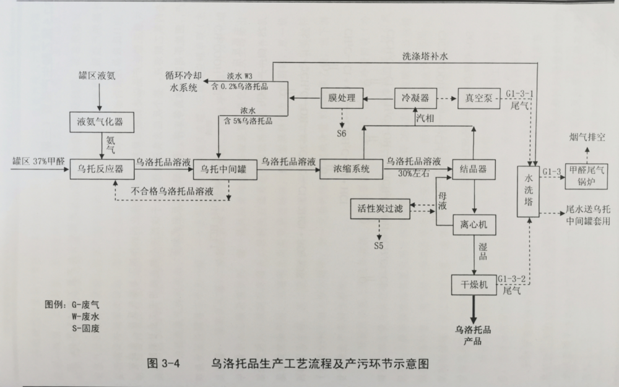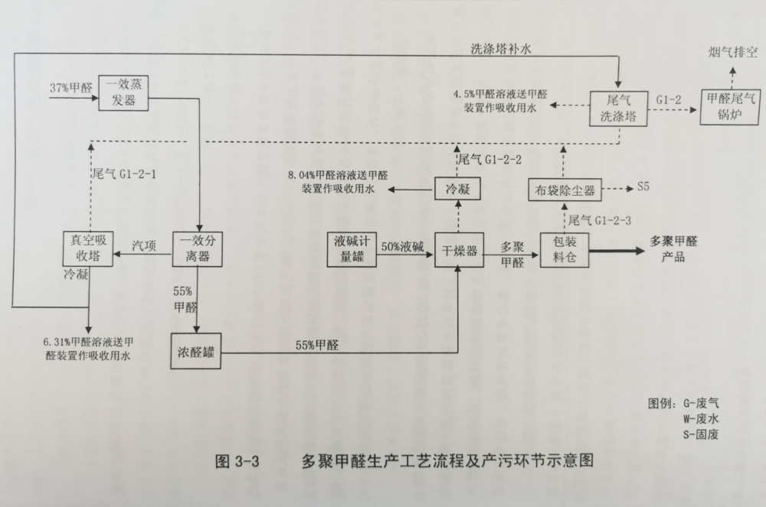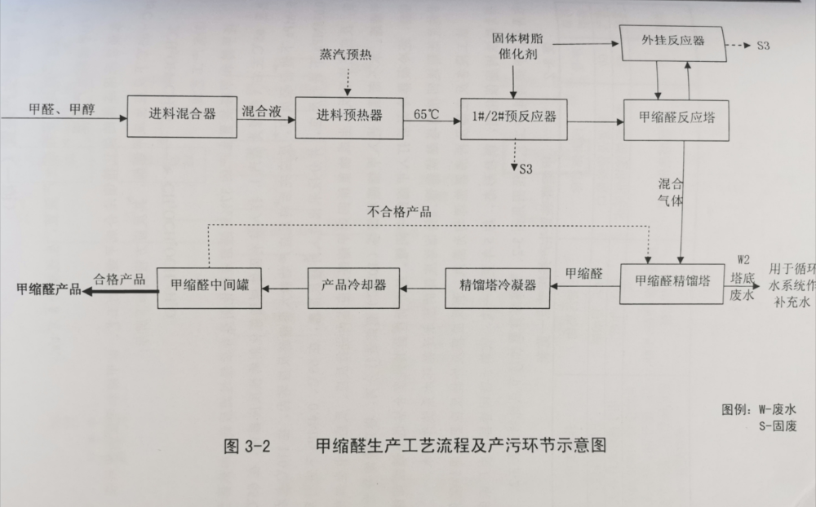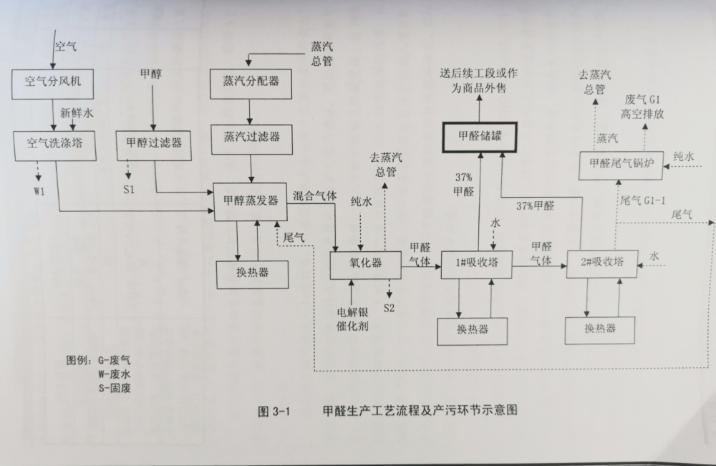
图1 生产工艺流程图
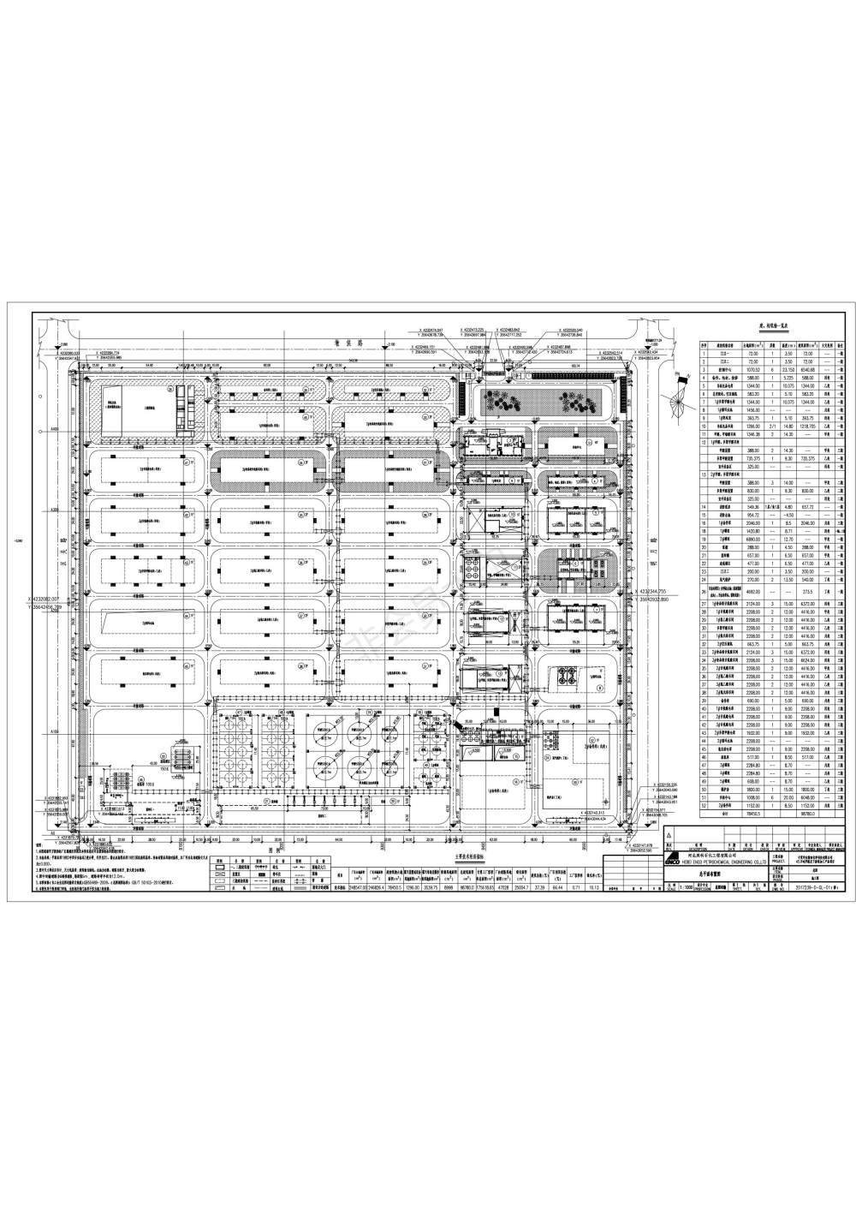
图2 生产厂区总平面布置图
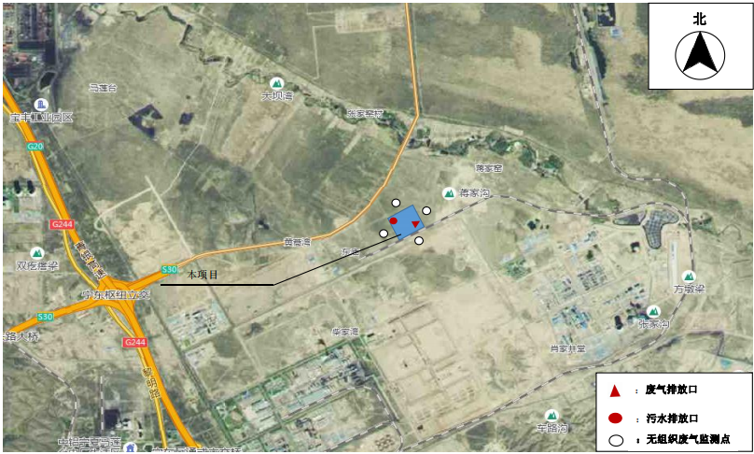
图3 监测点位示意图
排污许可编码对照表
1 生产设施编码对照表
生产设施许可编号 | 生产设施企业内部编号 | 生产设施名称 | 主要生产单元名称 | 主要工艺名称
MF0001 | DJJQ-FLQ001 | 一效分离器 | 多聚甲醛生产线 | 浓缩工艺
MF0002 | DJJQ-NQF001 | 浓醛釜 | 多聚甲醛生产线 | 浓缩工艺
MF0003 | DJJQ-XST001 | 真空吸收塔 | 多聚甲醛生产线 | 浓缩工艺
MF0004 | DJJQ-ZFQ001 | 一效蒸发器 | 多聚甲醛生产线 | 浓缩工艺
MF0005 | DJJQ-GZQ001 | 干燥器 | 多聚甲醛生产线 | 干燥工艺
MF0006 | DJJQ-GZQ002 | 干燥器 | 多聚甲醛生产线 | 干燥工艺
MF0007 | DJJQ-GZQ003 | 干燥器 | 多聚甲醛生产线 | 干燥工艺
MF0008 | DJJQ-GZQ004 | 干燥器 | 多聚甲醛生产线 | 干燥工艺
MF0009 | DJJQ-GZQ005 | 干燥器 | 多聚甲醛生产线 | 干燥工艺
MF0010 | DJJQ-GZQ006 | 干燥器 | 多聚甲醛生产线 | 干燥工艺
MF0011 | DJJQ-GZQ007 | 干燥器 | 多聚甲醛生产线 | 干燥工艺
MF0012 | DJJQ-GZQ008 | 干燥器 | 多聚甲醛生产线 | 干燥工艺
MF0013 | DJJQ-GZQ009 | 干燥器 | 多聚甲醛生产线 | 干燥工艺
MF0014 | DJJQ-GZQ010 | 干燥器 | 多聚甲醛生产线 | 干燥工艺
MF0015 | DJJQ-GZQ011 | 干燥器 | 多聚甲醛生产线 | 干燥工艺
MF0016 | DJJQ-GZQ012 | 干燥器 | 多聚甲醛生产线 | 干燥工艺
MF0017 | DJJQ-YJJLG001 | 液碱计量罐 | 多聚甲醛生产线 | 干燥工艺
MF0018 | DJJQ-BDCCQ001 | 布袋除尘器 | 多聚甲醛生产线 | 包装工艺
MF0019 | DJJQ-LC001 | 包装料仓 | 多聚甲醛生产线 | 包装工艺
MF0020 | DJJQ-CK001 | 多聚甲醛仓库 | 多聚甲醛生产线 | 仓库
MF0021 | WLTP-ZFQ001 | 氨蒸发器 | 乌洛托品生产线 | 蒸发工艺
MF0022 | WLTP-FYQ001 | 反应器 | 乌洛托品生产线 | 反应工艺
MF0023 | WTZJG001 | 乌托中间罐 | 乌洛托品生产线 | 反应工艺
MF0024 | WTZJG002 | 乌托中间罐 | 乌洛托品生产线 | 反应工艺
MF0025 | WLTP-EXZFQ001 | 二效蒸发器 | 乌洛托品生产线 | 浓缩工艺
MF0026 | WLTP-SXZFQ001 | 三效蒸发器 | 乌洛托品生产线 | 浓缩工艺
MF0027 | WLTP-YXZFQ001 | 一效蒸发器 | 乌洛托品生产线 | 浓缩工艺
MF0028 | WLTP-JJQ001 | 结晶器 | 乌洛托品生产线 | 结晶工艺
MF0029 | WLTP-GZJ001 | 干燥机 | 乌洛托品生产线 | 干燥工艺
MF0030 | WLTP-GZJ002 | 干燥机 | 乌洛托品生产线 | 干燥工艺
MF0031 | WLTP-LXJ001 | 离心机 | 乌洛托品生产线 | 干燥工艺
MF0032 | WLTP-CK001 | 乌洛托品仓库 | 乌洛托品生产线 | 仓库
MF0033 | WLTP-YACG001 | 液氨储罐 | 乌洛托品生产线 | 液氨储罐
MF0034 | WLTP-YACG002 | 液氨储罐 | 乌洛托品生产线 | 液氨储罐
MF0035 | WLTP-YACG003 | 液氨储罐 | 乌洛托品生产线 | 液氨储罐
MF0036 | WLTP-MCL001 | 膜处理 | 乌洛托品生产线 | 水处理工艺
MF0037 | WLTP-MCL002 | 膜处理 | 乌洛托品生产线 | 水处理工艺
MF0038 | HXTGL001 | 活性炭过滤 | 乌洛托品生产线 | 母液处理工艺
MF0039 | LQT001 | 循环水冷却塔 | 循环水 | 循环水系统
MF0040 | XHSC001 | 循环水池 | 循环水 | 循环水系统
MF0041 | FSTM0001 | 反渗透膜 | 纯水制备间 | 纯水制备
MF0042 | FSTM002 | 反渗透膜 | 纯水制备间 | 纯水制备
MF0043 | YSG001 | 原水罐 | 纯水制备间 | 纯水制备
MF0044 | YSG002 | 原水罐 | 纯水制备间 | 纯水制备
MF0045 | DQCG001 | 氮气储罐 | 空压制氮间 | 空压制氮
MF0046 | KYJ001 | 空压机 | 空压制氮间 | 空压制氮
MF0047 | YSKQG001 | 压缩空气罐 | 空压制氮间 | 空压制氮
MF0048 | ZDJ001 | 制氮机 | 空压制氮间 | 空压制氮
MF0049 | XFSC001 | 消防水池 | 消防系统 | 消防系统
MF0050 | XFSC002 | 消防水池 | 消防系统 | 消防系统
MF0051 | ECC001 | 二沉池 | 污水处理系统 | 污水处理系统
MF0052 | HCC001 | 缓冲池 | 污水处理系统 | 污水处理系统
MF0053 | HYC001 | 好氧反应池 | 污水处理系统 | 污水处理系统
MF0054 | SCC001 | 三沉池 | 污水处理系统 | 污水处理系统
MF0055 | TJC001 | 调节池 | 污水处理系统 | 污水处理系统
MF0056 | YCC001 | 一沉池 | 污水处理系统 | 污水处理系统
MF0057 | YYC001 | 厌氧池 | 污水处理系统 | 污水处理系统
MF0058 | YYFYC001 | 厌氧反应池 | 污水处理系统 | 污水处理系统
MF0059 | SGSC001 | 事故水池 | 事故水池 | 事故水池
MF0060 | WFZCJ001 | 危废贮存间 | 危废间 | 危废贮存
MF0061 | WQGL001 | 尾气锅炉 | 废气处理设备 | 废气处理系统
MF0062 | WQXDT001 | 尾气洗涤塔 | 废气处理设备 | 废气处理系统
MF0063 | WQXDT002 | 尾气洗涤塔 | 废气处理设备 | 废气处理系统
MF0064 | WQXDT003 | 尾气洗涤塔 | 废气处理设备 | 废气处理系统
MF0065 | ZQFPQ001 | 蒸汽分配器 | 蒸汽 | 蒸汽系统
MF0066 | ZQGLQ001 | 蒸汽过滤器 | 蒸汽 | 蒸汽系统
MF0067 | YSSJC001 | 雨水收集池 | 雨水收集池 | 雨水收集池
MF0068 | JSQ-HHQ001 | 甲缩醛进料混合器 | 甲缩醛生产线 | 原料预处理
MF0069 | JSQ-YRQ001 | 甲缩醛进料预热器 | 甲缩醛生产线 | 原料预处理
MF0070 | JJQ-WGFYQ001 | 外挂反应器 | 甲缩醛生产线 | 反应工艺
MF0071 | JJQ-WGFYQ003 | 外挂反应器 | 甲缩醛生产线 | 反应工艺
MF0072 | JJQ-WGFYQ004 | 外挂反应器 | 甲缩醛生产线 | 反应工艺
MF0073 | JJQ-WGFYQ005 | 外挂反应器 | 甲缩醛生产线 | 反应工艺
MF0074 | JJQ-WGFYQ006 | 外挂反应器 | 甲缩醛生产线 | 反应工艺
MF0075 | JSQ-1#YFFQ001 | 1#预反应器 | 甲缩醛生产线 | 反应工艺
MF0076 | JSQ-1#YFFQ002 | 1#预反应器 | 甲缩醛生产线 | 反应工艺
MF0077 | JSQ-2#YFFQ001 | 2#预反应器 | 甲缩醛生产线 | 反应工艺
MF0078 | JSQ-FYT001 | 甲缩醛反应塔 | 甲缩醛生产线 | 反应工艺
MF0079 | JSQ-WGFYQ002 | 外挂反应器 | 甲缩醛生产线 | 反应工艺
MF0080 | JQJLG001 | 甲醛计量罐 | 甲缩醛生产线 | 精馏工艺
MF0081 | JQJLG002 | 甲醛计量罐 | 甲缩醛生产线 | 精馏工艺
MF0082 | JQJLG003 | 甲醛计量罐 | 甲缩醛生产线 | 精馏工艺
MF0083 | JQJLG004 | 甲醛计量罐 | 甲缩醛生产线 | 精馏工艺
MF0084 | JSQJLG001 | 甲缩醛计量罐 | 甲缩醛生产线 | 精馏工艺
MF0085 | JSQJLG002 | 甲缩醛计量罐 | 甲缩醛生产线 | 精馏工艺
MF0086 | JSQ-JLT001 | 甲缩醛精馏塔 | 甲缩醛生产线 | 精馏工艺
MF0087 | JSQ-JLTLNQ001 | 精馏塔冷凝器 | 甲缩醛生产线 | 精馏工艺
MF0088 | JSQ-CG001 | 甲缩醛储罐 | 甲缩醛生产线 | 甲缩醛储罐
MF0089 | JSQ-CG002 | 甲缩醛储罐 | 甲缩醛生产线 | 甲缩醛储罐
MF0090 | JCGLQ001 | 甲醇过滤器 | 甲醛生产线 | 原料预处理
MF0091 | JCGLQ002 | 甲醇过滤器 | 甲醛生产线 | 原料预处理
MF0092 | JQ-XDT001 | 空气洗涤塔 | 甲醛生产线 | 原料预处理
MF0093 | JQ-ZFQ001 | 甲醇蒸发器 | 甲醛生产线 | 原料预处理
MF0094 | JQ-YHQ001 | 氧化器 | 甲醛生产线 | 反应工艺
MF0095 | JQ-XST001 | 1#吸收塔 | 甲醛生产线 | 吸收工艺
MF0096 | JQ-XST002 | 2#吸收塔 | 甲醛生产线 | 吸收工艺
MF0097 | JQ-CG001 | 甲醛储罐 | 甲醛生产线 | 甲醛储罐
MF0098 | JQ-CG002 | 甲醛储罐 | 甲醛生产线 | 甲醛储罐
MF0099 | JQ-JC001 | 甲醇储罐 | 甲醛生产线 | 甲醇储罐
MF0100 | JQ-JC002 | 甲醇储罐 | 甲醛生产线 | 甲醇储罐
MF0101 | JQ-JC003 | 甲醇储罐 | 甲醛生产线 | 甲醇储罐
MF0102 | JQ-JC004 | 甲醇储罐 | 甲醛生产线 | 甲醇储罐

2.1 废气污染治理设施编码对照表
污染治理设施许可编号 | 污染治理设施企业内部编号 | 污染治理设施名称 | 污染治理设施工艺
TA001 | WQGL001、WQXDT001 | 有机废气收集治理系统 | 吸附,焚烧
TA002 | WQXDT003、WQGL001 | 有机废气收集治理系统 | 吸附,焚烧
TA003 | WQGL001、WQXDT003 | 有机废气收集治理系统 | 吸附,焚烧
TA004 | WQGL001 | 有机废气收集治理系统 | 焚烧
TA005 | WQGL001、WQXDT002 | 有机废气收集治理系统 | 吸附,焚烧

2.2 废水污染治理设施编码对照表
污染治理设施许可编号 | 污染治理设施企业内部编号 | 污染治理设施名称 | 污染治理设施工艺
TW001 | YSSJC001 | 雨水收集池 | /
TW001 | YSSJC001 | 雨水收集池 | 二级处理-生物接触氧化,二级处理-A/O,一级处理-沉淀,多介质过滤、厌氧生物处理
TW002 | TW001 | 综合废水处理设施 | 二级处理-生物接触氧化,二级处理-A/O,一级处理-沉淀,厌氧生物处理、多介质过滤
TW002 | TW001 | 综合废水处理设施 | 一级处理-沉淀,二级处理-生物接触氧化,二级处理-A/O,厌氧生物处理、多介质过滤

3.1 废气排放口编码对照表
排放口许可编号 | 排放口企业内部编号 | 排放口名称 | 排放口类型
DA001 | DA001 | 尾气锅炉排放口 | 主要排放口

3.2 废水排放口编码对照表
排放口许可编号 | 排放口企业内部编号 | 排放口名称 | 排放口类型
DW001 | DW001 | 废水总排口 | 主要排放口-总排口
DW002 | DW003 | 后期雨水排放口 | 一般排放口-其他

4无组织排放编码对照表
无组织排放许可编号 | 无组织排放企业内部编号 | 产污环节

